# Svn使用注意事项

## 安装

SVN为常用的版本控制器之一，其安装步骤非常简单。下载好后直接install 进行安装，一步步直接next就好。在安装出错后再次进行安装事，会有三个选项供选择，如图所示:

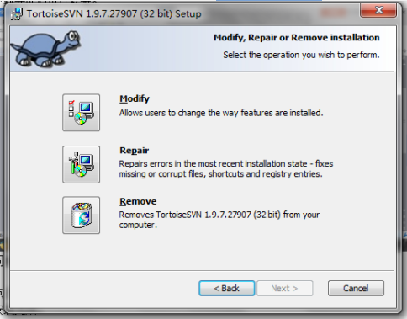

其中，modify 为改变安装路径等；repair为修复SVN；Remove为卸载，移除。

## 检出

检出时注意选择好自己的检出路径，自己指定一个特定的文件夹，方便日后查找使用。

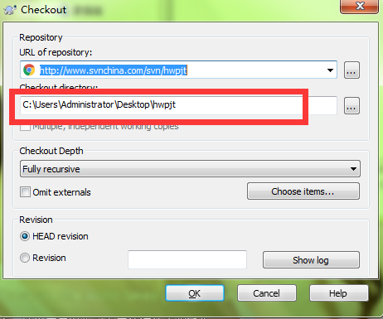

## 导入

导入又可以叫做添加或者新增，应该先Add,待其变为蓝色加号后再选中右键cmmit进行提交。提交后，有时反应较慢需要刷新下，由蓝色图标变为绿色对勾，则为正常。

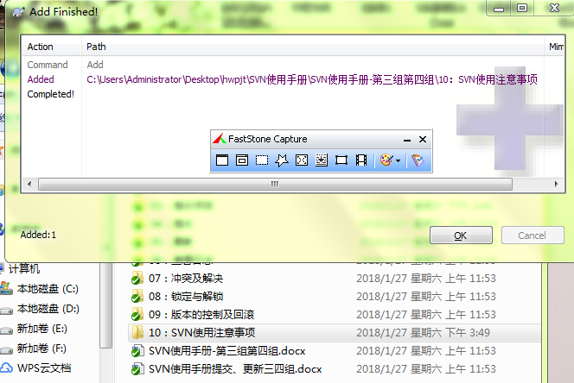

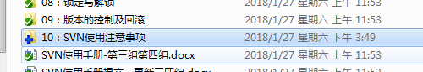

## 提交

提交前一定要注意更新操作，因为有可能在你自己编写代码的这段时间有人对同一个文件做了操作。如果不更新，就会造成冲突。当然，如果对方使用了锁，你则无法提交，直到对方释放锁，你才可以对此文件进行操作。

为此，我们每天上班开工的时候，第一件事都应该是从SVN上更新最新的代码下来，这样你那个有效的较少冲突的发生。

## 更新

更新有时代码量较大，或者你长时间不更新。SVN一次性更新时间较长，在你更新的同时有可能另一边有人提交同时发生，所以有时一次性更新不到最新的版本，需要多次更新。

## 查看日志

查看日志的目的是为了方便用户解决冲突等异常情况，及时准确的定位到某某同事对那一个部分做了那一步操作，造成了什么后果，如下图：

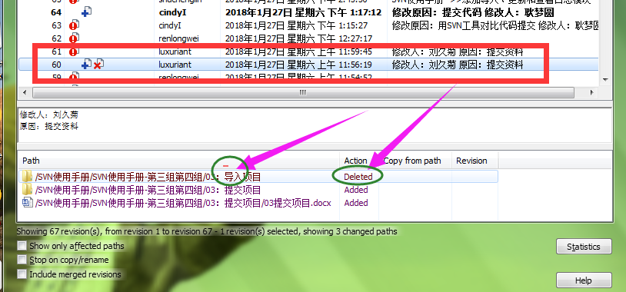

## 冲突与解决方案

冲突是我们每个人都不愿意看到的事情，但也是难以避免的，总有操作失误的时候，因此，遇到冲突，不要慌张，该用比较工具的用比较工具，该回滚的回滚，该删除了重新更新的重新更新。

一般情况下，当自己提交发生冲突后始终解决不了冲突，可以这样解决：

①：把自己写的内容备份一份放在外边的目录中；

②：选中起冲突的文件或文件夹，右键删除（注意不是从svn中删除，而是从本地删除）；

③：在本地删除文件的目录下右键更新。这时就会从SVN中检出你删除的SVN中的文件；

④：那比较工具比较先前自己备份的文件和刚从SVN中更新的文件作比较进行筛选剔除，最后记得保存。

⑤：在保存后的本地文件中。选中保存后的文件，commit 就提交成功了

（这是望不得已的办法，也是最笨最可行的方法）

## 锁定与解锁

在修改完文件后要记得释放锁，让其他同事有权限访问。

## 版本的控制及回滚

在目前的版本无法解决冲突时，才需要回滚到上一版本操作。

## 经验总结

目前为止：在SVN上提交代码，特别是前台，一个模块应该把整个模块的文件都提交（直接提交你所需要提交所需文件的上成文件夹），这样不会引起冲突报错。而耽搁提交会引起冲突报错。